

ตม.จว.ชุมพร ให้คำแนะนำ/อำนวยความสะดวก
ให้แก่ประชาชนผู้มารับบริการ

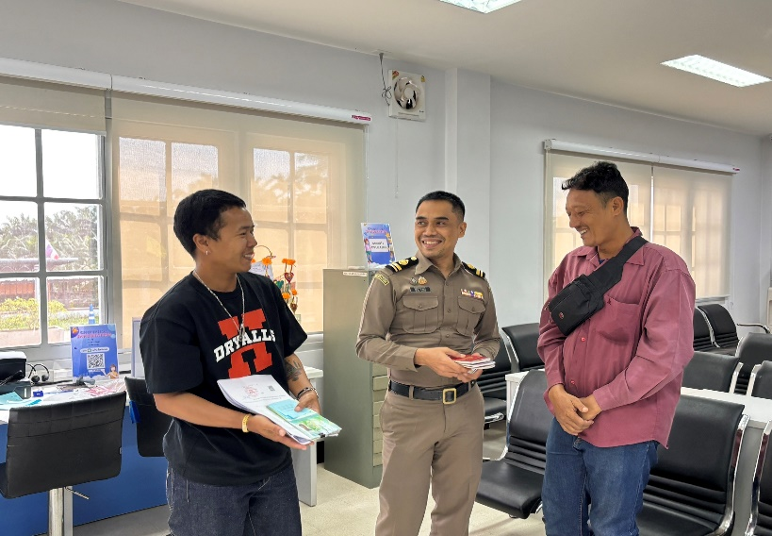
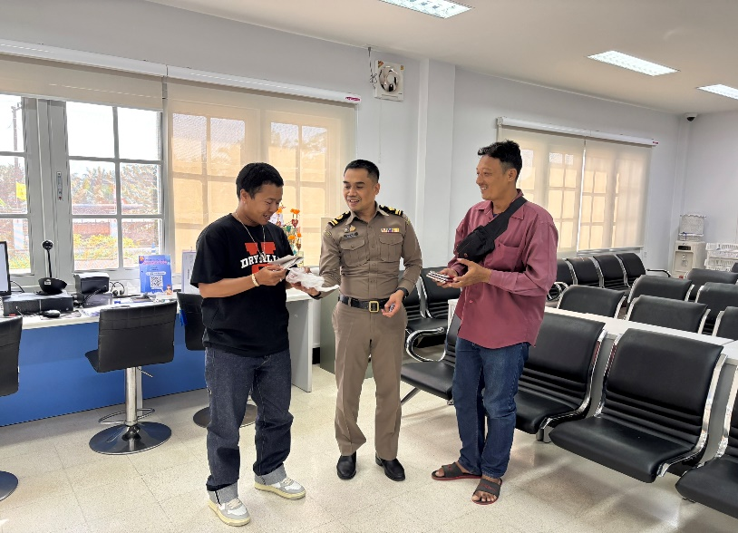
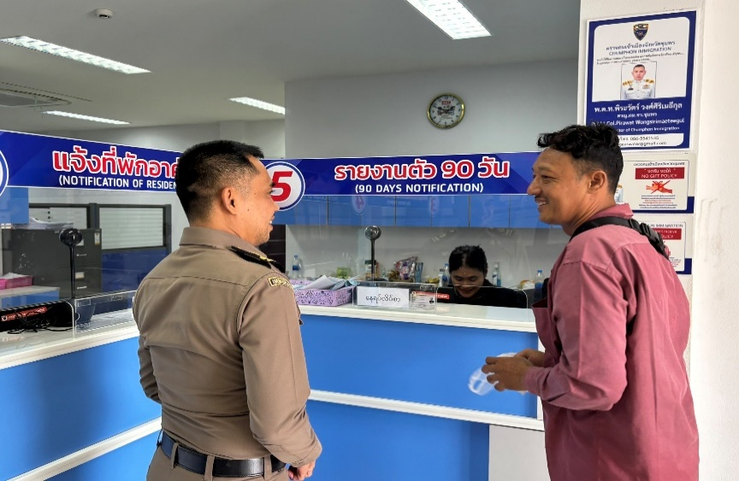
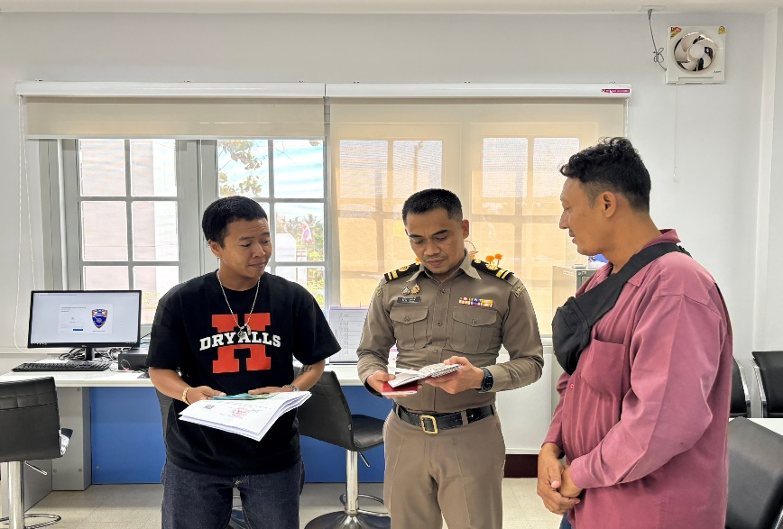

เมื่อวันที่ 3 ธันวาคม 2567 เวลา 10.30 น. เจ้าหน้าที่งานบริการคนต่างด้าว ได้ให้คำแนะนำ/อำนวยความสะดวกให้แก่นายจ้างและแรงงานต่างด้าว เกี่ยวกับการ ขออยู่ต่อฯ และการต่อใบอนุญาตทำงาน ทำให้เกิดความประทับใจและชื่นชมการทำงานของเจ้าหน้าที่

ข้อมูล ณ วันที่ 3 ธันวาคม 2567
ตม.จว.ชุมพร ให้คำแนะนำและอำนวยความสะดวก
เกี่ยวกับการแจ้งที่พักอาศัยผ่านระบบออนไลน์

ตม.จว.ชุมพร ให้คำแนะนำและอำนวยความสะดวก
เกี่ยวกับการแจ้งที่พักอาศัยผ่านระบบออนไลน์

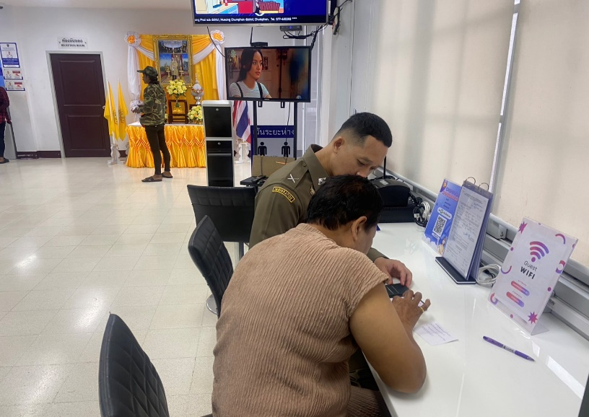
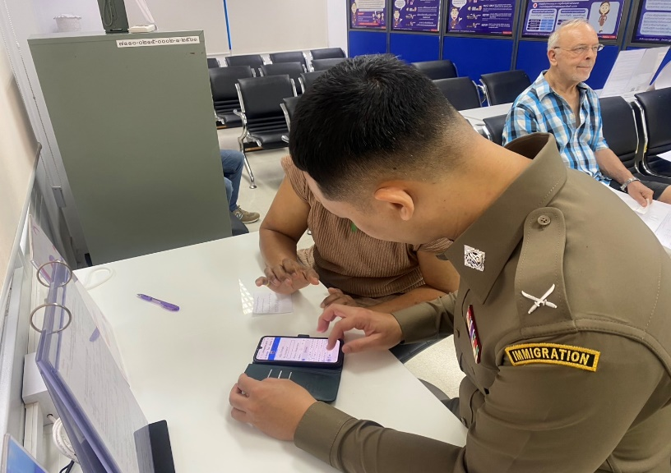
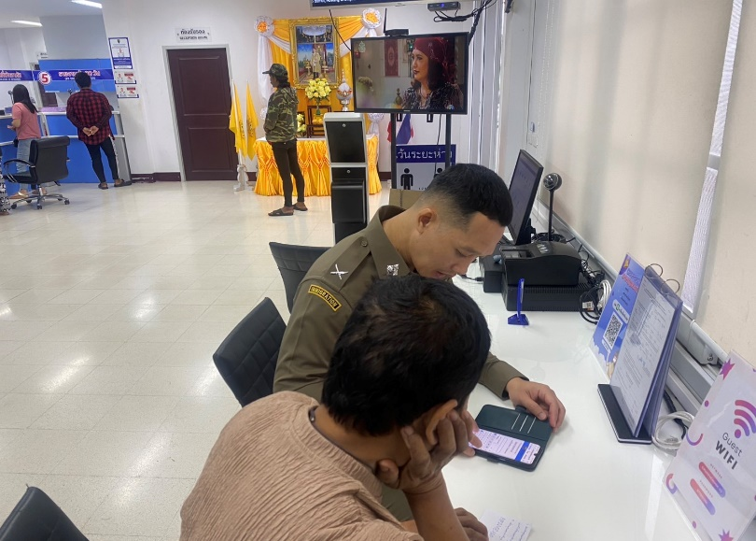
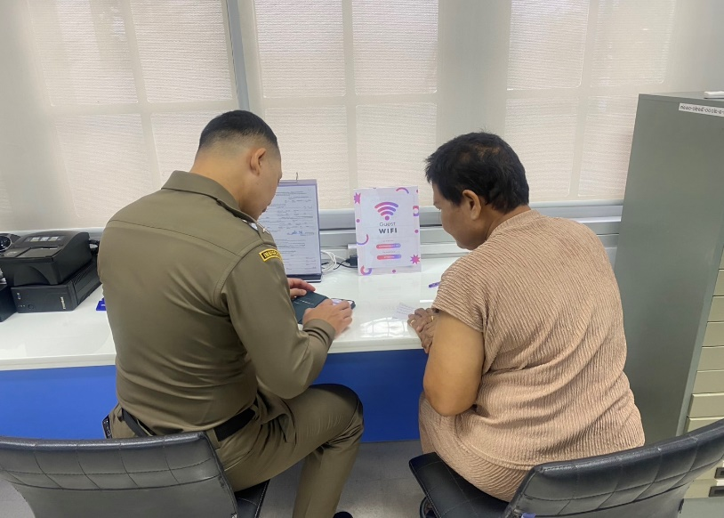

เมื่อวันที่ 12 ธันวาคม 2567 เวลา 10.00 น. เจ้าหน้าที่งานบริการคนต่างด้าว ได้ให้บริการและอำนวยความความสะดวกให้แก่ผู้มาใช้บริการในการแจ้งที่พักอาศัย ผ่านระบบออนไลน์ ทำให้เกิดความประทับใจและชื่นชมการทำงานของเจ้าหน้าที่

ข้อมูล ณ วันที่ 12 ธันวาคม 2567

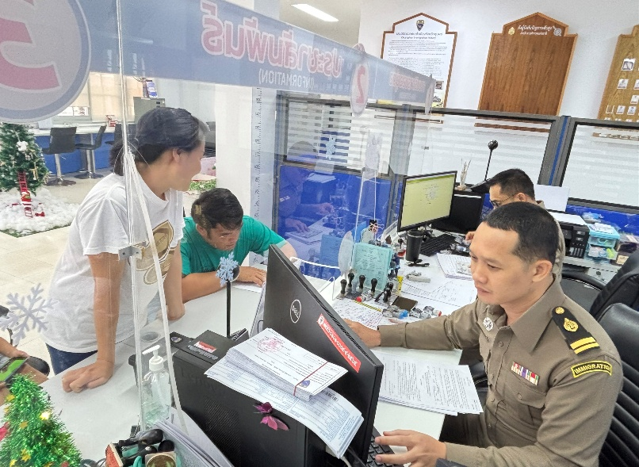
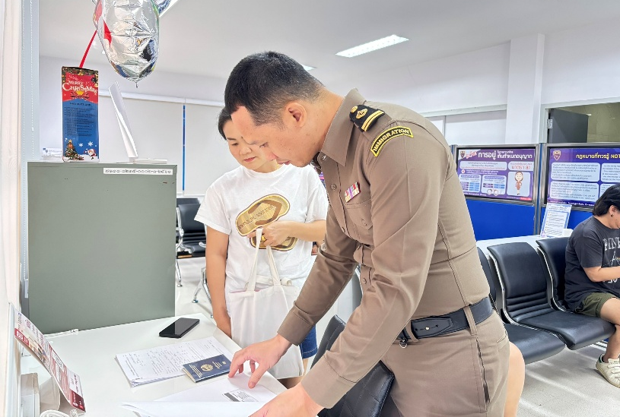
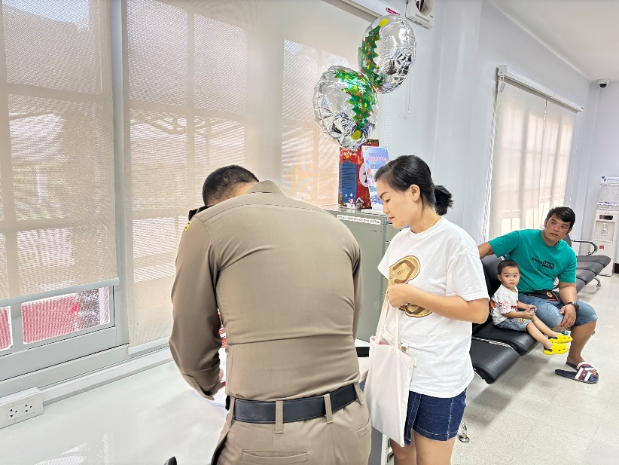
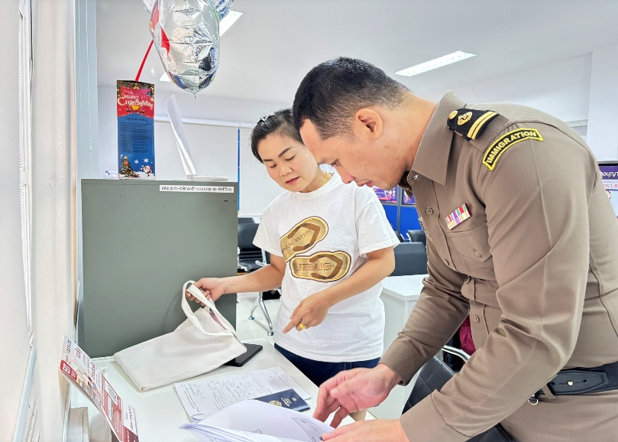
เมื่อวันที่ 21 ธันวาคม 2567 เวลา 14.30 น. เจ้าหน้าที่งานบริการคนต่างด้าว ได้ให้บริการและอำนวยความสะดวกให้แก่ผู้มาใช้บริการในเรื่องการขออยู่ต่อฯ กรณีครอบครัวไทย ทำให้ผู้มาใช้บริการเกิดความสะดวกและประทับใจในบริการ

ตม.จว.ชุมพร ให้คำแนะนำและอำนวยความสะดวก
ผู้มาใช้บริการเกี่ยวกับการขออยู่ต่อฯ กรณีครอบครัวไทย
ข้อมูล ณ วันที่ 21 ธันวาคม 2567

